2018年上海微创软件股份有限公司
新员工提“入职体检”通知单

欢迎莅临美年大健康体检，我中心全体医务人员将竭诚为您提供优质服务。请在体检前仔细阅读以下指南：

一、地点安排、预约电话，如下表所示
二、体检需要携带本人身份证

备注：预约时跟客服说清楚是（上海微创软件股份有限公司）入职体检；自行告知客服，添加体检人相关信息。

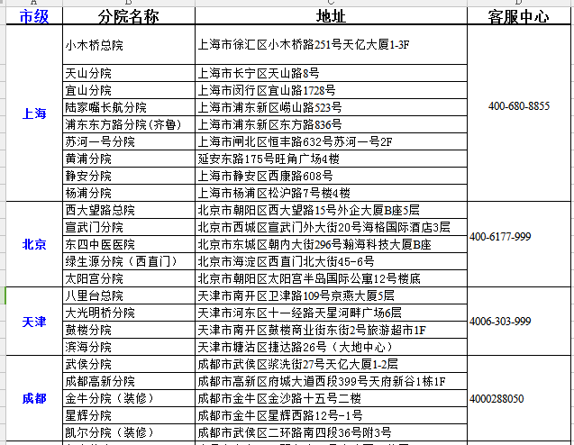
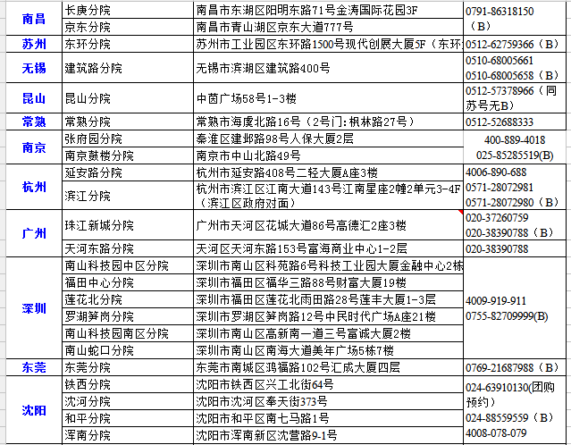
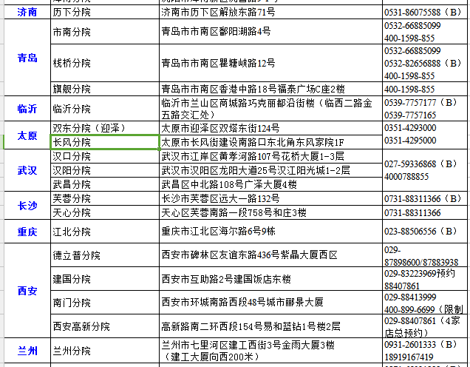
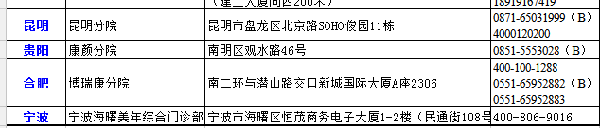

四、体检流程
- 来到体检中心首先在服务台凭身份证办理登记；
2. 服务台护士会凭借体检确认单办理登记，并提供一个磁卡和一张“体检导引单”；
3. 体检可以按导引单的指示顺序进行体检，也可以自主调整，体检中有导医护士帮助指引完成体检流程；
4. 体检项目全部完成后，请将体检卡交到服务台。
5. 电子报告：员工自查.纸质报告前台自取。

五、体检注意事项
1、体检当天早晨须空腹。
2、体检前三天注意不要吃油腻、不易消化的食物。
3、体检前一天晚上8点之后不再进餐（可饮水），保证睡眠；避免剧烈运动和情绪激动，以保证体检结果的准确性。
4、参加X线检查，请勿穿着带有金属饰物或配件的衣物，孕妇勿做X光射线检查及妇科检查。
5、如检查盆腔的子宫及其附件、膀胱、前列腺等脏器时，检查前需保留膀胱尿液，可在检查前2小时饮温开水1000毫升左右，检查前2-4小时内不要小便。
6、已婚女性检查妇科前需先排空尿液，经期勿留尿及勿做妇科检查，可预约时间再检查。
7、未婚女性勿做妇科检查。
8、有眼压、眼底、裂隙灯检查项目请勿戴隐形眼镜，如戴隐形眼镜请自备眼药水和镜盒。

温馨提醒：体检中心有储物柜，方便存放随身物品（贵重物品请自行保管），如有需要，请和服务台护士联系。
1.此《体检指南》供体检者自我参考之用，体检中心不回收。
2.体检中心有储物柜，方便存放随身物品（贵重物品请自行保管），如有需要，请和服务台联系。

谢谢您的合作，预祝体检愉快！

美年大健康体检机构

